Seznam žáků
0.A
Třídní učitelka: Mgr. Libuše Kroupová
Školní rok: 2020/2021
Cielepová Jitka
Hofman Robin
Hora Martin
Huspenina Lukáš
Charvátová Kristýna
Literák Libor
Le Truong Thao My
Mácová Lea
Micová Vanesa
Novák Jaromír
Nováková Magdalena
Petr Jakub
Picmaus Jakub
Vácha Roman
Vitner Marek
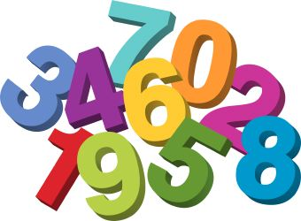

O.A

